从可靠传输到定时调度：TCP 重传超时的跨层协同机制
涉及课程 | 数据结构 + 计算机组成原理 + 操作系统 + 计算机网络

案例：如果同时有成千上万个 TCP 连接，系统怎样知道“下一个该处理谁的超时”？
传输控制协议（Transmission Control Protocol，TCP）中存在多种与时间有关的机制，例如重传定时器（Retransmission Timer）、延迟确认、保活、TIME_WAIT 等。本案例选择一条便于展示跨课程协作的主线：发送方已经发出需要可靠交付的数据，但确认迟迟没有到达时，系统怎样在未来某个时刻触发超时处理。
这个问题表面上属于计算机网络，但继续追问就会跨出单一课程：TCP 要定义“什么时候算等待太久”；操作系统要提供“到时间后怎样触发事件”的机制；大量连接的未来事件还需要被高效组织。
连接点：TCP 产生“何时超时”的协议需求、数据结构组织未来事件、操作系统完成计时与触发、计算机组成原理解释底层的时序与中断支撑。四门课程围绕同一个事件协作。
正文约定 为了把主线讲清楚，正文把每条连接当前的重传超时时间（Retransmission Timeout，RTO）视为已经给定，不在主线中展开 RTO 如何计算。真实 TCP 中 RTO 会依据网络往返时延（Round-Trip Time，RTT）动态估计，见【附录 A.1】。

一、四门课程在案例中的分工
课程 | 这门课回答什么 | 在本案例中的核心知识 | 与其他课程怎样连接
计算机网络 | 为什么要设置超时？超时后意味着什么？ | TCP 可靠传输、未确认数据、确认、重传超时 | 协议产生“在未来某时刻检查/处理”的需求
操作系统 | 未来的时间怎样被感知并触发代码执行？ | 内核定时器、时间源、事件/回调调度 | 把“未来时刻”转换为“当前可执行事件”
数据结构 | 系统里有大量未来事件时怎样组织？ | 优先队列、最小堆等定时事件组织模型 | 按到期时间快速定位接下来要处理的事件
计算机组成原理 | 系统的计时和事件通知依托什么硬件机制？ | CPU 时序与外部事件、中断响应（CPU 指令时序≠操作系统定时器） | 为操作系统的时间基准、可编程定时事件和中断处理提供硬件层基础（原理性延伸）
真实系统并不要求统一采用堆。本案例中的最小堆是为了让我们便于理解“按到期时间组织大量事件”的典型模型。Linux 等系统还会使用时间轮、红黑树等结构，见【附录 B、附录 C】。
硬件层补充 组成原理的“时序信号”主要说明 CPU 内部操作的时序控制，而“中断”说明外部/异常事件使 CPU 转入处理路径的基本机制。操作系统还必须借助实际时钟源、计时设备及内核管理代码才能完成 TCP 超时触发；短链见正文第 5 步，细节见【附录 B.2】。

二、主线：一个 TCP 重传超时事件怎样被组织起来

1. 数据发送产生重传计时需求
假设连接 A 已经发出一段需要可靠交付的数据。发送完成并不代表任务结束，因为发送方还不知道对端是否已经收到并确认这些数据。只要仍有“已经发送但尚未被确认”的数据，TCP 就必须维护相应的协议状态。
其中一个关键状态是“还要等多久”。如果在规定等待时间内仍未收到满足协议要求的确认，就需要进入重传超时处理。因此，可以先把它抽象成一个未来事件：
字段 | 课堂中的含义 | 例子
expire_at | 这个事件最早何时到期 | 300 ms
connection | 事件属于哪条 TCP 连接 | 连接 A
event_type | 到期时要检查的事情 | 重传超时
handler | 条件仍成立时交给谁处理 | TCP 超时处理逻辑
这里最重要的转换是：TCP 的“可靠传输状态”产生了一个“未来时间事件”。这一步还是网络协议层的问题，但它已经开始向操作系统的时间管理提出需求。
补充边界 正文不把“一个报文段对应一个独立闹钟”作为模型。更合适的理解是：一条连接的重传计时与其“最早尚未确认的数据”相关；真实规范中的启动、停止、重启规则见【附录 A.2—A.4】。

2. 多连接并发形成批量定时事件
如果整台机器只有连接 A，系统只需判断 A 的到期时间到了没有。但服务器可能同时维护大量连接；其中需要重传计时的连接，各自维护当前活动重传定时器的到期时刻。
假设现在系统中有四个待处理的重传超时事件。RTO 数值仅用于说明“不同事件可能有不同到期时间”，不用在此处计算其来源。
数值提示 此处 160—400 ms 的 RTO 都是便于事件排队的教学假设，并非 RFC 6298 推荐的初始化或下限值；规范的数值边界见【附录 A.1】。
连接 | 发送时刻 | 当前 RTO | 到期时刻 expire_at
A | 0 ms | 300 ms | 300 ms
B | 40 ms | 160 ms | 200 ms
C | 80 ms | 400 ms | 480 ms
D | 120 ms | 250 ms | 370 ms
这时真正需要系统迅速回答的不是“现在共有几个定时器”，而是“当前最早到期的是谁”。上表中答案是连接 B 的200 ms。处理完 B 之后，还要继续得到新的“最早到期事件”。
先不要马上给出堆。只需根据表格回答两个问题：①谁最早到期？②如果表里不是4条而是4万条，系统怎样反复找到最早项？

3. 全量扫描推动定时管理转向事件驱动
最直接的基线方案是：操作系统每隔一小段时间扫描所有连接，逐个比较“现在是否已经超过 expire_at”。这个方法逻辑简单，也能得到正确结果，问题在于它把大量尚未接近到期的连接也反复检查。例如，仅作数量级演示：若有10,000个连接，每10 ms 全量扫描一次，则每秒要进行约100次扫描，也就是约1,000,000次“是否到期”的检查。即使这一秒真正到期的事件很少，扫描工作仍然存在。
因此更自然的系统设计是事件驱动（Event-Driven）：把“未来要处理的事”登记到统一的定时事件管理结构中，系统优先关心最近要到期的那些事件，而不是一直询问所有连接。

4. 定时事件将协议状态转化为可管理事件
当“未来事件”被显式表示出来以后，定时器管理器至少需要支持四类操作：加入新事件、找到最近到期事件、事件提前失效时取消/更新、事件到期后取出并处理。
操作 | 何时发生 | 数据结构问题
登记／插入 | 发送新数据后需要开始计时 | 怎样把新到期时间放入结构
查看最早项 | 系统要决定下一个关注谁 | 怎样快速得到最小 expire_at
取消／重新安排 | 确认到来使旧计时失效或变化 | 怎样删除、更新或标记旧事件
取出到期项 | 最近事件已经到期 | 怎样取出到期项并得到新的最早项
如果目标是理解“最近到期优先”，最小堆是很合适的模型：堆顶保存最小到期时间，查看堆顶很快；插入新定时器或取出到期定时器时，再通过堆的调整维持优先关系。复杂度与取消策略见【附录 C.1—C.2】，替代结构见【附录 C.3—C.4】。
关键理解 堆的价值不是“它属于 TCP”，而是“它能回答大量未来事件中的优先级问题”。协议语义和数据结构职责要分开。

5. 操作系统定时器将未来时刻转化为到期触发
只有数据结构还不够。系统还需要知道“当前时间已经推进到哪里”，并在最近到期时间到来后触发相应处理。我们可以把操作系统定时器机制拆成三个角色：
① 提供时间基准 系统能够获得一个持续推进的时间值，用来和 expire_at 比较。
② 维护待处理定时器 把大量未来事件登记到合适的定时事件管理结构中，并知道最近一个到期点。
③ 到期后触发处理 当时间达到或超过最近到期点，取出已经到期的事件，并调用对应处理逻辑。
因此，“定时器到期”不是 TCP 协议本身，也不是堆自己主动执行代码；它是操作系统的计时/调度机制发现某个登记事件已经到期，然后把控制交给该事件对应的处理逻辑。
执行短链 clocksource 提供计数基准 → 内核使用单调时间计算期限（deadline = now_monotonic + RTO） → TCP 登记待处理定时事件 → clockevent 在约定时机发出到期通知 → 中断及内核后续处理路径使回调获得执行机会 → 回调复核连接状态并交由 TCP 决定是否重传。“到期”不等于立即执行；五环节的硬件与内核细节见【附录 B.2】，并发失效问题见【附录 E】。
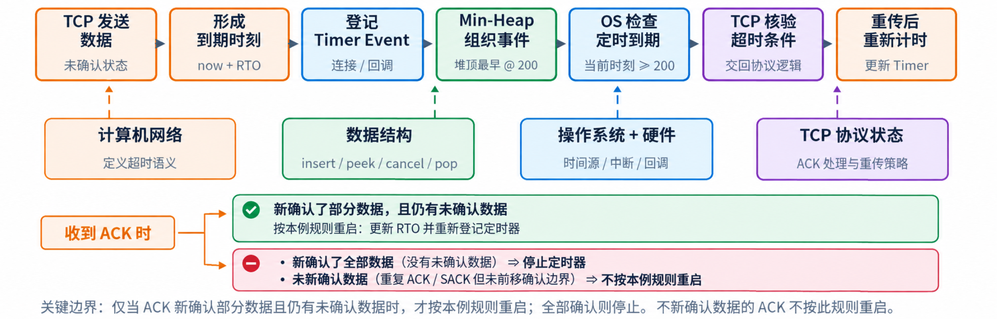
图 1 TCP 重传计时事件的执行流与支撑机制
精度说明 正文用精确时间点标注事件到期，但实际执行仍受时钟粒度、中断、调度及并发影响；到期只是“具备处理条件”，详见【附录 B.3】与【附录 E】。

6. 发送、登记、确认与到期串成完整执行链
继续使用前面的四个连接。下面故意加入一个“确认在超时前到达”的变化，我们能看到定时器并不是静态闹钟，而是协议状态的一部分。
时间 | 发生了什么 | 定时器管理器怎样变化 | 主导知识
0 ms | A 发送数据 | 登记 A@300 | 网络 → 操作系统/数据结构
40 ms | B 发送数据 | 登记 B@200；B 成为最早项；下一通知目标由 300 ms 提前至 200 ms | 网络 → 数据结构
80 ms | C 发送数据 | 登记 C@480；最早项仍是 B | 数据结构
120 ms | D 发送数据 | 登记 D@370；最早项仍是 B | 数据结构
150 ms | A 的数据已被确认 | A@300取消/失效；最早项仍是 B@200 | 网络状态 ↔ 定时器状态
200 ms | B 的定时器到期；本例假设在 200 ms 及时获得处理机会 | 取出 B@200，并把事件交给 TCP 超时逻辑 | 操作系统 → 网络
200 ms 及时处理后 | B 执行超时处理并继续等待后续确认 | 假设 B 在 200 ms 到期时及时获得处理机会，按退避后的 RTO＝2×160＝320 ms 重新登记 B@520；A 已失效，有效事件依次为 D@370、C@480、B@520（新期限：520 ms）。 | 网络 → 操作系统/数据结构
通知机制采用“单次通知、暂不考虑其他更早定时需求”的模型：0 ms 登记 A@300 时，将下一通知目标设为 300 ms；40 ms 加入 B@200 后，不仅更新最早项，还须将下一通知目标提前到 200 ms，才能让“找到更早事件”对应“更早获得处理机会”。clocksource 提供计时基准，clockevent 安排到期通知；使用最小堆并不意味着必然采用单次定时，通知目标为 200 ms 也不保证 TCP 回调恰好在 200 ms 执行（参见【附录 B.2—B.3】）。

观察这一时间线可以发现，数据结构不是独立运行的：A 的确认到来会改变结构中的事件；B 的定时器到期又会把控制权交回 TCP；TCP 做完超时处理后，可能再次产生新的计时需求。整个过程是一个循环，而不是单向流水线。
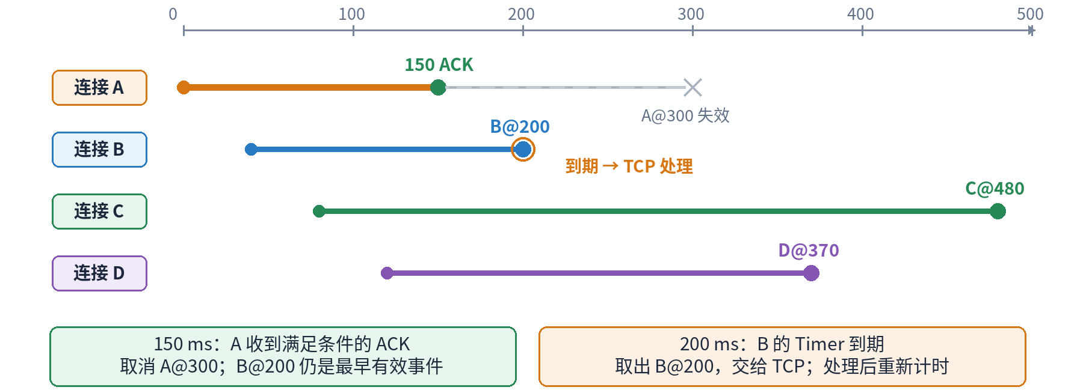
图 2 确认先到与定时器先到：四条连接的时间线及事件变化

7. 确认先到驱动定时器取消或重新安排
假设在150 ms 时，连接 A 的确认已经满足了协议要求。此时 A@300这个旧事件的前提已经改变，系统不能等到300 ms 后仍然照旧执行“重传 A”。
我们只需要掌握两种情况：如果已经没有未确认数据，重传定时器应停止；如果收到了对新数据的确认但仍有未确认数据，则计时状态可能需要重新安排。RFC 6298 的推荐规则详见【附录 A.3】。
这正是“协议状态变化 ↔ 定时器状态变化”的含义。定时事件不是脱离连接状态的独立对象，它必须和连接当前的确认状态保持一致。
实现提示 真实系统可以维护索引后删除旧事件，也可以惰性删除；若 ACK 与定时器回调并发发生，还需版本号或同步机制保证事件失效。参见【附录 C.2】和【附录 E】。

8. 定时器先到触发 TCP 超时处理与重新计时
假设连接 B 在 200 ms 时仍有最早未确认数据，那么定时器管理器只负责报告一件事：“B 的重传超时事件已经到期”。接下来要不要重传、重传哪一段、怎样调整新的等待时间，属于 TCP 协议逻辑。按照标准化的 TCP RTO 管理思路，超时后会重传最早尚未确认的数据，并对 RTO 进行退避后重新计时。正文不展开算法公式，以免主线被拥塞控制、往返时延采样等细节淹没；详见【附录 A.4】。
层次边界 操作系统定时器提供“时间事件发生了”；TCP 决定“这个事件在协议里意味着什么、下一步怎样处理”；数据结构解决“在大量事件中怎样高效找到它”。

9. 伪代码固化协议状态与定时器状态的闭环联动
下面的伪代码只表达“协议状态与定时器状态怎样联动”，不等价于真实 TCP 源码，也省略快速重传、拥塞控制、往返时延采样等机制。

send_data(conn): # 发送数据
mark data as outstanding # 标记存在已发送但尚未确认的数据
if retransmission_timer is not running:
schedule(conn, now + RTO) # 尚未计时时，登记超时事件

ack_arrives(conn): # 收到 ACK（确认）
update acknowledgement state # 更新已确认和未确认数据的状态
if no outstanding data:
cancel retransmission_timer # 数据全部确认，取消计时
else if ACK acknowledges new data:
reschedule(conn, now + RTO) # 确认了新数据但仍有未确认数据，重新计时

timer_expires(conn): # 定时器到期
if timeout condition is still valid: # 再次检查协议状态，避免处理已失效的超时事件
hand event to TCP timeout handler # 交给 TCP 决定是否重传及如何调整 RTO
schedule next timeout according to new TCP state # 根据更新后的协议状态登记下一次超时事件

三、把主线压缩成知识连接链
TCP 发送数据 → 产生“仍有未确认数据”的协议状态，计算出 / 取得当前 RTO，并形成 expire_at → 创建或更新定时事件 → 定时事件管理结构按到期优先关系组织大量事件 → 操作系统时间机制推进，最近事件达到到期条件 → 取出事件并再次核对连接当前状态 → TCP 解释事件含义：停止计时 / 重传 / 重新安排定时器
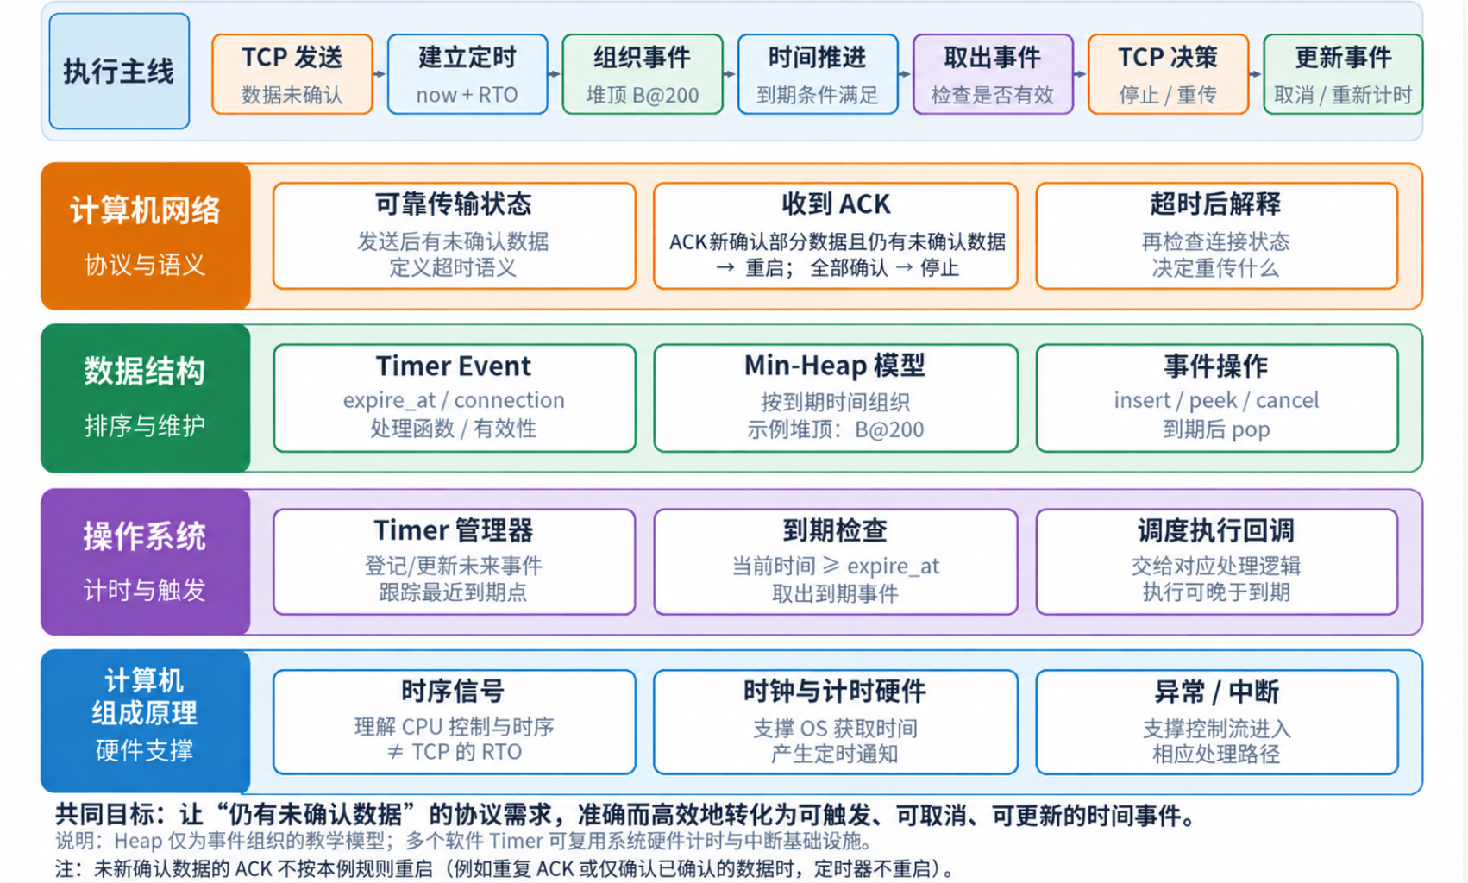
图 3 从可靠传输到定时调度的跨层协同全景图

四、案例总结
1. 定时器是协议状态的一部分 发送、确认、超时都会改变定时器；不能把它理解成设好以后就与连接状态无关的独立闹钟。
2. “需要超时”与“怎样计时”是两层问题 TCP 定义语义，操作系统提供计时与事件触发基础设施。
3. 大量定时器会自然引出优先数据结构 系统需要持续知道“谁最先到期”，所以堆等按优先级组织的数据结构会和定时器管理发生联系。
4. 教学模型不等于真实实现 堆是理解问题的好模型，但具体操作系统可能使用时间轮、红黑树或混合结构。
一句话概括 TCP 产生时间需求 数据结构组织大量未来事件，操作系统把到期条件转化为执行机会，硬件时序与中断机制提供底层支撑；定时器到期后协议逻辑再次检查连接状态。

附录：背景知识与实现边界
以下内容用于补充正文主线未展开的先修知识、实现细节与适用边界。正文中的附录标注可作为延伸阅读入口；不要求首次阅读时全部掌握。

附录 A：TCP 重传定时器的必要背景
【参考教材】《计算机网络》（第8版）谢希仁 电子工业出版社
第 5 章：5.4“可靠传输的工作原理”，P221–224；5.6.1“以字节为单位的滑动窗口”，P229–232；5.6.2“超时重传时间的选择”，P233–234；5.8.2“TCP的拥塞控制方法”，P241–244。

A.1 往返时延、RTO 估计与规范数值边界
往返时延（RTT）是从发送数据到获得相应反馈所经历的时间；重传超时时间（RTO）则是发送方为超时恢复设定的等待阈值。由于网络时延及其波动会变化，RTO 应根据合格的 RTT 样本动态更新，而不应被理解为一条连接始终不变的常数。
RFC 6298 的基础估计：首次得到合格样本 R 时，SRTT = R，RTTVAR = R/2；其后得到样本 R′，先用旧 SRTT 计算 RTTVAR = (1−β)·RTTVAR + β·|SRTT−R′|，再更新 SRTT = (1−α)·SRTT + α·R′。常用参数为 α = 1/8、β = 1/4；RTO = SRTT + max(G, 4·RTTVAR)，其中 G 为时钟粒度。
在取得首个 RTT 样本之前，RFC 6298 规定初始 RTO 为 1 s；计算所得 RTO 低于 1 s 时，规范建议（SHOULD）将其上调到 1 s。实际实现的策略与计时细节仍需按具体协议栈判断。
因此，正文四连接示例使用的 160、250、300、400 ms 只是说明“不同事件的到期次序”的假设值，不应作为 RFC 6298 默认初始值或推荐下限来解读。

A.2 为什么不能把“每个报文段一个闹钟”当作默认模型
RFC 6298 的重传定时器管理围绕“当前仍有未确认数据”展开：发送数据时若定时器尚未运行则启动；所有未确认数据已确认后停止；收到确认新数据的 ACK 且仍有未确认数据时重启；超时时重传最早仍未确认的数据并按退避后的 RTO 计时。因此课堂上更稳妥的抽象是“连接维护与未确认数据相关的重传计时状态”，而不是为每个报文段都设置独立系统闹钟。

A.3 确认到来时为什么有“停止”和“重启”两种情况
如果确认已经覆盖全部未确认数据，则重传定时器不再需要，应停止；如果收到对新数据的确认，但连接中仍有更后面的未确认数据，则定时器会围绕剩余最早未确认数据继续工作，RFC 6298的推荐做法是重新启动计时。正文因此使用“取消/更新/重新安排”这一更适合教学的总称。

A.4 定时器到期以后 TCP 做什么
RFC 6298 第 5 节的基本规则是：超时后重传最早仍未被确认的数据；将当前 RTO 进行指数退避（本例采用第 5.5 节的规则，即 RTO 乘 2，若实现设置上界还应遵循规范约束）；再按新 RTO 启动重传定时器。这能避免在网络已拥塞或时延突然增大时过于频繁地重传。重新计时须以当前 TCP 状态为准，不能让旧事件不加验证地继续触发。

A.5 为什么重传后的往返时延样本要谨慎
若数据已经重传，之后收到的 ACK 可能对应初始副本，也可能对应重传副本，无法直接计算无歧义的 RTT。Karn 算法因此禁止直接使用这类有歧义的确认作为 RTT 样本；若启用了 TCP 时间戳选项并能消除歧义，可在符合规则的条件下采样。细节分别见 RFC 6298 第 3 节及 RFC 7323 第 4 节。

附录 B：操作系统定时器与硬件到期执行链
【参考教材】《操作系统概念》（第10版）西尔伯沙茨 机械工业出版社
第 1 章：1.2.1“中断”，P5–6；1.4.3“定时器”，P16。
第 12 章：12.2.3“中断”，P349–350；12.3.3“时钟与定时器”，P355。
【参考教材】《计算机组成原理》（第7版）戴志涛、白中英 科学出版社
第 5 章：5.3.1“时序信号的作用和体制”，P163–164。
第 8 章：8.3.1“异常和中断的基本概念”，P263–265。

B.1 “时间源”“定时器队列”“回调执行”不是同一件事
概念 | 作用 | 在本案例中对应什么
时间源 / 时钟 | 提供“现在是什么时刻” | 判断是否达到 expire_at
定时器管理结构 | 保存未来事件并组织到期顺序 | 大量 TCP 定时事件的登记、取消、取出
到期处理 / 回调 | 到期后运行关联逻辑 | 把事件交回 TCP 超时处理函数

B.2 从硬件计时到 TCP 回调：五个环节
（1）硬件计时部件提供可观察的时间变化。时钟源（clocksource）为操作系统提供连续计数基准，内核再将计数值转换为软件可用的时间；时钟事件设备（clockevent）可在约定时机发出通知。CPU 指令执行的“时序信号”不等于 TCP 重传定时器。
（2）内核使用单调时间（Monotonic Time）作为相对超时的适宜基准，例如 deadline = now_monotonic + RTO。墙上时间可能受人工校时影响，不宜直接作为相对超时的唯一依据；实现还要考虑计数器溢出、粒度与多 CPU 的一致性。
（3）TCP 协议逻辑将“仍有未确认数据、需要在期限到来时复查”登记为定时事件。内核定时器子系统按到期顺序或时间桶组织事件，并协调下一次需要关注的时间条件。
（4）期限达到后，硬件通知及内核中断、软中断等后续路径为回调提供执行机会。中断关闭、CPU 繁忙、临界区或调度延迟等均可能使实际执行晚于名义期限，因此“到期”不是指定纳秒必定运行回调的承诺。
（5）回调执行前再次核验 TCP 的连接状态，判断是否仍有未确认数据、事件版本是否仍有效，再由协议决定重传、取消或重新安排计时。至此形成“硬件/操作系统提供执行机会—TCP 重新确认协议条件”的闭环；并发取消的同步要求见【附录 E】。

B.3 到期不一定等于“那一纳秒立刻执行”
在教学图中通常把 expire_at 画成一个精确点，但真实操作系统需要考虑定时器精度、CPU 调度、并发和中断/软中断等因素。因此更准确的说法是：当系统时间达到到期条件后，该事件变成可处理的到期事件，并尽快进入相应执行路径。

B.4 为什么真实系统会有多种定时器数据结构
不同定时器对精度、取消频率和操作成本的要求不同。以 Linux 内核为例，一般超时定时器和高精度 hrtimer 具有不同用途，后者可使用按期限排序的红黑树。这个例子说明操作系统并无唯一适用的定时器队列结构；堆、时间轮及平衡树的比较见【附录 C.3—C.4】。

B.5 TCP 与内核定时器的关系该怎样说才准确
在常见内核网络栈中，TCP 协议实现本身位于内核，但它仍然会复用内核提供的通用时间/定时基础设施。教学上把“TCP 逻辑”和“操作系统定时器机制”分开，是在做职责分层，而不是说两者必须位于完全不同的进程或硬件模块。

附录 C：最小堆、取消策略与其他定时器结构
【参考教材】《数据结构——从概念到C++实现》（第4版）王红梅、王贵参 清华大学出版社
第 4 章：4.8.3“堆与优先队列”，P135–137。
第 6 章：6.6.3“平衡二叉树的改进——红黑树”，P230–234。
本附录是数据结构课程的扩展。正文只需要学生理解“按到期时间形成优先关系”。
结构 | 找最早到期 | 插入新事件 | 删除/更新 | 更适合怎样的教学讨论
无序线性表 | O(n) | O(1) | 已知位置可较快，否则需查找 | 作为基线：实现简单但每次找最早项要扫描
有序线性表 | O(1)，最早事件位于表头 | O(n) | 定位后删除依实现而定，更新可能 O(n) | 理解“维护顺序以加快读取”的代价
平衡搜索树 | O(log n)；缓存最左节点后读取 O(1) | O(log n) | 已定位节点时通常 O(log n) | 讨论动态有序结构与查询效率的平衡
最小堆 | O(1) 查看堆顶 | O(log n) | 常需额外索引或延迟删除 | 最适合讲“优先队列/最近到期事件”
时间轮 | 按时间槽推进 | 常见场景可很高效 | 依实现而异 | 理解“牺牲全局有序，利用时间桶与粒度”

C.1 堆并不是“把所有时间完全排好序”
最小堆只保证父节点的键值不大于子节点，因此堆顶一定是最小值，但内部其他元素并不是从小到大排成一条有序序列。这个性质恰好对应定时器管理的核心需求：系统经常只需要先知道“最近到期是谁”。

C.2 旧事件取消：反向索引与惰性删除
最小堆满足 heap[parent] ≤ heap[child]：以到期时刻为键时，查看堆顶为 O(1)，插入和提取最小项均为 O(log n)，存储 n 个事件需 O(n) 空间。不过 ACK 可能让任意非堆顶事件失效，单靠 peek 并不能直接取消它。
选择一：维护 event_id → heap_index 的反向位置索引。取消任意已定位事件时，可把堆尾元素移到空位，再通过上浮或下沉恢复堆序，使定点删除保持 O(log n)；每次交换元素时必须同步更新索引，且事件的增删都要维护位置表。
选择二：惰性删除。ACK 使旧事件失效时只登记无效标记或版本变化，而不立即从堆中移除；以后旧事件成为堆顶时，先校验有效性、丢弃无效项，再反复寻找下一项。它简化取消路径，但失效项临时占空间且增加后续清理成本；并发场景中的代号校验见【附录 E】。
四连接算例：有效到期次序原为 B@200、A@300、D@370、C@480。150 ms 的 ACK 使 A@300 失效，但惰性删除可让它暂留堆内；200 ms 取出 B@200 之后，若下一堆顶是 A@300，须先丢弃这个无效项，随后有效最早项应为 D@370，而不能让旧 A 触发重传。

C.3 时间轮的轮次与槽位算例
时间轮将未来期限分入固定宽度的时间槽。设槽宽 Δ = 10 ms，槽数 N = 32，每个槽对应 10 ms 的刻度；对于计划在第 tick 个刻度到期的事件，槽号为 tick mod N，还必须记住轮次或绝对到期刻度，不能仅凭槽号判断是否到期。
轮次算例：若事件在 tick = 37（即 370 ms）到期，37 = 1 × 32 + 5，因此分配到槽 5，但属于轮次 1（以轮次 0 为第一圈）。第一次经过槽 5 是 tick = 5（50 ms），此时不能触发；轮指针第二次到达槽 5，即 tick = 37 时，核对轮次和期限后才能处理。
时间轮不要求所有事件始终全局排序，适用于时间粒度可接受、事件多且频繁增删的场景。但槽宽引入量化误差，长跨度、轮次管理、同槽拥挤及取消链表都要额外处理；所谓“常数时间插入”取决于轮结构和具体操作条件，不能视为对所有实现的无条件保证。

C.4 红黑树与高精度定时器的适用边界
另一类选择是按绝对到期时间排序的平衡搜索树，例如 Linux hrtimer 使用的红黑树及相应到期队列。它保留较准确的期限排序能力；具体开销与精度取决于内核版本、硬件和队列实现。普通超时定时器和高精度 hrtimer 是不同设施，不能从“TCP 需要 RTO”推出“某个内核的 TCP 一定采用红黑树或最小堆”。

附录 D：容易出现的六个误解
【参考教材】《计算机网络》（第8版）谢希仁 电子工业出版社
第 5 章：5.4“可靠传输的工作原理”，P221–224；5.6.2“超时重传时间的选择”，P233–234；5.8.2“TCP的拥塞控制方法”，P241–244。
【参考教材】《操作系统概念》（第10版）西尔伯沙茨 机械工业出版社
第 1 章：1.4.3“定时器”，P16。
【参考教材】《数据结构——从概念到C++实现》（第4版）王红梅、王贵参 清华大学出版社
第 4 章：4.8.3“堆与优先队列”，P135–137。
误解 | 更准确的说法
1. 定时器到期就证明某个包一定丢了 | 到期只说明在规定等待窗口内没有得到足以解除超时条件的确认，是启动恢复机制的信号。
2. TCP 的 RTO 是固定常数 | RTO 会依据网络往返时延及其波动动态估计；正文把它当已知量只是教学简化。
3. 每个 TCP 报文段都必须有一个独立操作系统定时器 | 课堂上更合适的模型是连接维护与未确认数据相关的重传计时状态。
4. 堆是 TCP 协议的一部分 | 堆只是组织定时事件的一种数据结构；协议只关心事件何时应发生及发生后做什么。
5. 定时器一到期，CPU 就精确在那一刻执行 TCP | 到期意味着事件已具备处理条件，实际执行还要经过操作系统的调度与事件路径。
6. TCP 发生重传只有“超时重传”这一条路 | TCP 还有基于确认模式的快速重传等机制；本案例故意只讨论 RTO，以保持跨课程主线清晰。

附录 E：并发取消与事件失效
【参考教材】《操作系统概念》（第10版）西尔伯沙茨 机械工业出版社
第 6 章：6.2“临界区问题”，P183–184；6.4.3“原子变量”，P189；6.5“互斥锁”，P189–190。
第 7 章：7.2.2“Linux的同步”，P212。
【参考教材】《计算机网络》（第8版）谢希仁 电子工业出版社
第 5 章：5.6.1“以字节为单位的滑动窗口”，P229–232。
本附录专门讨论确认与超时的竞态：队列中的取消不等于已经运行的回调自动终止；需要同时核验事件有效性、连接状态和对象生命周期。
定时事件入队以后，网络确认处理和计时器到期处理可能位于不同 CPU 或不同执行上下文。若新到的确认已覆盖全部待确认数据，但旧回调仍在排队，简单地“从堆中删掉”不足以保证没有并发执行的旧回调。需要同时管理事件的排队状态、是否正在执行，以及连接当前的协议状态。
一个便于验证的实现模型是“每连接的事件代号（generation）+ 当前是否有未确认数据”：每次取消或重新安排定时器时增加事件代号；新事件记录该事件代号；到期处理只有在事件代号等于连接当前代号、且仍有应当重传的数据时才有效。代号失效适合解释算法语义，但实际内核还需用锁、原子操作、引用计数或同步取消接口保证并发安全与对象生命周期。
示例：A@300 创建时 generation = 7。150 ms 的 ACK 确认了全部未确认数据，连接把 generation 更新为 8，且 outstanding = false；即使旧 A@300 留在队列，300 ms 回调发现事件代号 7 ≠ 8，仍应丢弃。若 ACK 只确认一部分新数据，可令旧事件失效并登记使用新代号的新期限。注意：事件代号用于判定逻辑有效性，实际并发安全还须依赖锁、原子操作、引用计数或同步取消接口。
if event.generation != conn.generation: discard(event)
elif not conn.has_unacked_data: discard(event)
else: tcp_rto_handler(conn) # 教学伪代码；实际并发安全需另行保证

巩固练习与参考答案

练习1 为什么“TCP 有重传定时器”不等于“TCP 自己实现整个系统时钟”？
答案：TCP 规定的是协议状态与时间条件之间的关系，例如什么时候需要启动/停止/重启重传计时，以及超时后怎样解释这个事件；获得时间、登记未来事件并在到期后触发处理通常依赖操作系统提供的定时器基础设施。

练习2 为什么“每隔固定时间扫描所有连接”是可行但不理想的基线方案？

答案：它能判断每个连接是否到期，所以逻辑上可行；但连接很多时，大量尚未接近到期的连接会被重复检查。更好的思路是把待处理事件按到期优先关系组织，使系统主要关注最近要发生的事件。

练习3 为什么堆会和定时器管理产生联系？

答案：定时事件可以用到期时间作为优先级。如果系统经常需要得到“最早到期事件”，最小堆能把最小到期时间保持在堆顶，并在插入或取出后通过调整维持优先关系。堆只是教学上的典型选择，不是唯一实现。

练习4 已知三个事件 X@120 ms、Y@260 ms、Z@180 ms。现在在100 ms 收到确认，使 X 的超时条件失效。下一件系统应该关注的定时器是谁？为什么？
答案：X 已失效，因此应被取消或标记无效；剩余有效事件中 Z@180 ms 最早，所以系统接下来应关注 Z。这个问题同时考查“确认改变协议状态”和“数据结构重新确定最小到期项”。

练习5 如果 B 的定时器到期，能否仅凭“定时器到期”断言网络中的原数据包一定已经丢失？

答案：不能。定时器到期说明发送方在规定等待窗口内没有获得足以解除超时条件的确认，它是触发恢复机制的时间条件，不是对网络中某个具体包“确定丢失”的直接证明。

练习6 为什么真实操作系统即使不用堆，本案例仍然值得用堆来讲？
答案：案例目标是建立“定时器是带优先级的未来事件”这一抽象，并理解需要快速找到最近到期项。堆能把这一核心数据结构问题讲得清楚；真实实现可以根据精度、取消频率、规模等因素选择其他结构。

练习7 在单次通知且没有其他提前处理机会的模型中，插入 B@200后仍在300ms 通知，会怎样？
答案：B 原应在 200 ms 到期，却到 300 ms 才获得处理机会，超时处理至少延迟 100 ms。若 B 在 300 ms 实际重传，忽略处理耗时且期间没有新 ACK，则退避后 RTO＝320 ms，下一期限为 300＋320＝620 ms。B@520 只对应 200 ms 及时处理的主线算例。

